1. 如何将自己电脑本地的项目上传到GitHub上？

2. 一般我们总会有些文件无需纳入 Git 的管理，也不希望它们总出现在未跟踪文件列表。通常都是些自动生成的文件，比如日志文件，或者编译过程中创建的临时文件等。我们可以创建一个名为 .gitignore 的文件，列出要忽略的文件模式。 （ .gitignore文件 使一些文件不上传到git ）

下面是一些gitignore文件的写法：

(1)所有空行或者以注释符号 ＃ 开头的行都会被 Git 忽略。

(2)可以使用标准的 glob 模式匹配。

(3)匹配模式最后跟反斜杠（/）说明要忽略的是目录。

(4)要忽略指定模式以外的文件或目录，可以在模式前加上惊叹号（!）取反。

所谓的 glob 模式是指 shell 所使用的简化了的正则表达式。星号（*）匹配零个或多个任意字符；[abc] 匹配任何一个列在方括号中的字符（这个例子要么匹配一个 a，要么匹配一个 b，要么匹配一个 c）；问号（?）只匹配一个任意字符；如果在方括号中使用短划线分隔两个字符，表示所有在这两个字符范围内的都可以匹配（比如 [0-9] 表示匹配所有 0 到 9 的数字）。

# 此为注释 – 将被 Git 忽略

.idea # 忽略文件名为.idea的文件

debug.log # 忽略文件名为debug.log的文件

*.a # 忽略所有 .a 结尾的文件

!lib.a # 但 lib.a 除外

/TODO # 仅仅忽略项目根目录下的 TODO 文件，不包括 subdir/TODO

build/ # 忽略 build/ 目录下的所有文件

doc/*.txt # 会忽略 doc/notes.txt 但不包括 doc/server/arch.txt

**3、GitHub和Gitee的容量限制：**

GitHub：一个仓库容量1G，单个文件不能超过100M

We recommend repositories be kept under 1GB each. This limit is easy to stay within if large files are kept out of the repository. If your repository exceeds 1GB, you might receive a polite email from GitHub Support requesting that you reduce the size of the repository to bring it back down.

In addition, we place a strict limit of files exceeding 100 MB in size. For more information, see "Working with large files."

Gitee（码云）：基本上GitHub一样，只是可以建立私有库。

**4、SourceTree如何添加一个Github账户：**

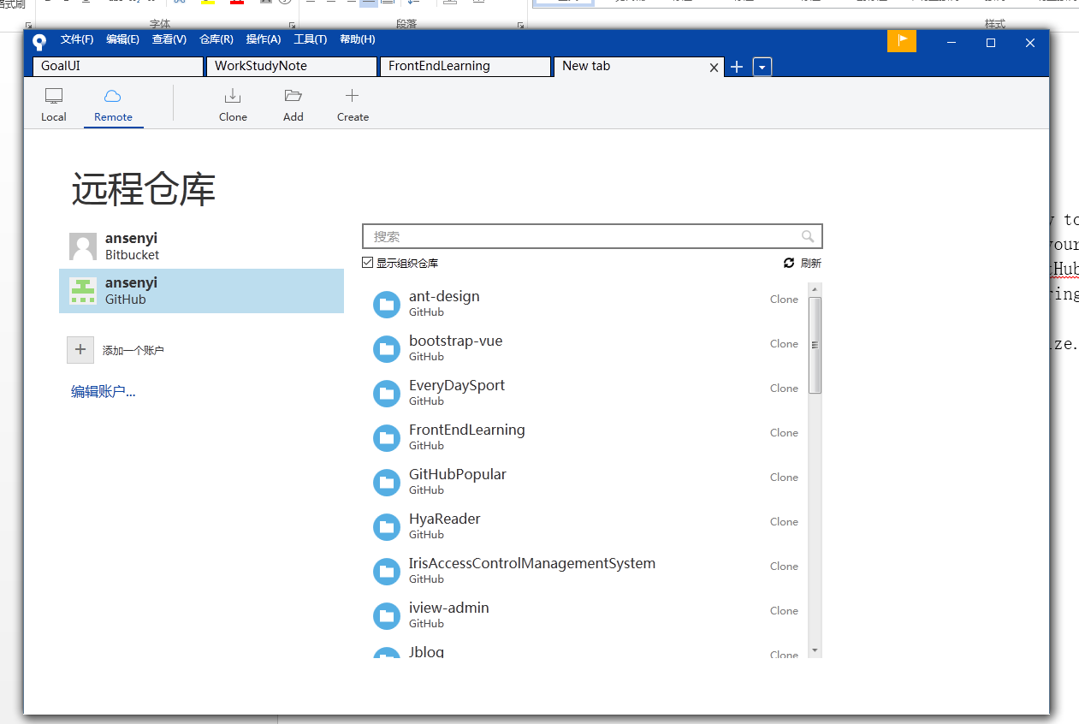

托管主机选“Github”

授权类型选“OAuth”

首选协议选“SSH”

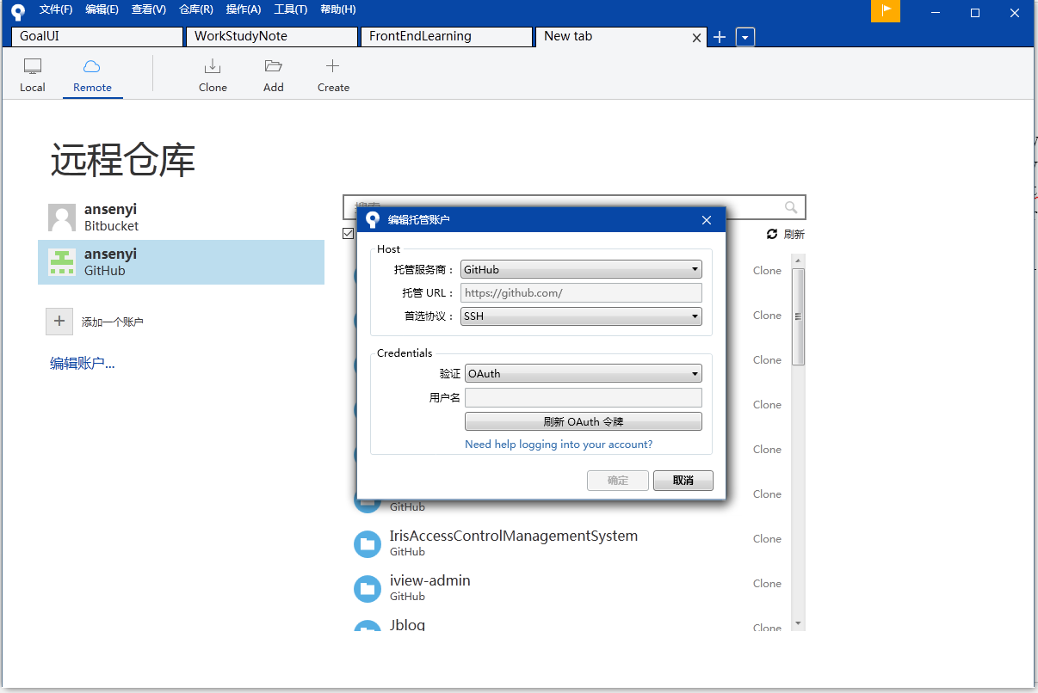

点击“刷新OAuth令牌”，登录Github，即可。

**5、如果修改了本地代码，想要上传到远程仓库（GitHub或gitlab）里，应先拉取，再推送。**

git pull origin 拉取代码到本地，解决拉取代码时发生的文件冲突：

拉取（下载）指定分支代码合并到当前分支：

相当于指定分支的代码与当前分支的代码合并到了一起。

命令：git pull origin分支名称

注意：

每次使用该命令前，需要保证本地工作区是没有任何修改代码的，也就是说需要将本地工作区编辑过的文件添加到暂存区（git add .），或提交到本地仓库中(git commit)，才可以使用该命令拉取指定分支的代码合并到当前分支中。

每次在操作完git commit命令后，必须拉取一下master分支代码，保持本地正在开发功能逻辑的代码分支代码是最新的，避免后续在提交时冲突过多或覆盖掉其他人的代码的问题出现。

**6、Git-根据tag创建分支**

1.执行: git fetch origin 获得最新. （更新远程跟踪分支）

（git tag查看所在分支的所有tag）

2.通过:git branch <new-branch-name> <tag-name> 会根据tag创建新的分支.

例如:git branch newbranch ver1.0.0.1

会以tag ver1.0.0.1创建新的分支newbranch;

3.可以通过git checkout <new-branch-name> 切换到新的分支.

（2和3可以合并成一条命令：

git checkout –b <new-branch-name> <tag-name>）

4.通过 git push origin <new-branch-name> 把本地创建的分支提交到远程仓库.

7、VSCode 拉取代码报错

> git pull --tags origin master

From gitlab.go-goal.cn:terminal_new/zygt-web

* branch master -> FETCH_HEAD

! [rejected] v20190910-master -> v20190910-master (would clobber existing tag)

解决方案：使用远程标签更新本地标签git fetch --tags –f,然后再拉取和推送。